我校基础党支部召开“两学一做”学习教育专题组织生活会
2017-09-18 14:52:36
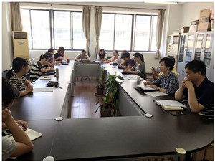
为深入学习贯彻关于在党员中开展“两学一做”学习教育活动要求，9月14日中午，我校基础党支部在图书馆402会议室召开了“两学一做”学习教育专题组织生活会，基础党支部全体党员参加了此次会议，副校长周学军作为普通党员出席了会议。
副校长周学军指出，“两学一做”，关键在“做”，需要知行合一。作为一名党员，应当在大是大非面前保持坚定信念，在做事过程中不断提高自己的工作态度，在教学上加强言传身教的示范引领作用，做到育人先育己，育己先育心。同时，周副校长希望通过本次专题学习，各位党员老师在工作上把纪律规矩挺在前面，增强组织观念、服从组织决定，始终心有所畏、言有所戒、行有所止。基础党支部其他党员同志也围绕自身工作纷纷展开了讨论，表示要自觉讲奉献有作为，通过本次专题学习进一步检视自己作为一名党员的为民本色，努力用实际行动彰显共产党人的风采，做到从实际出发，学有标准、行有规范，努力做好服务学校、培养国家建筑类栋梁的工作。
基础党支部书记郑琳老师针对与会党员的发言作了汇总，并要求各党员同志要充分认识开展“两学一做”学习教育的重大意义，坚持问题导向，明晰党员“标签”的重要性和奉献性，聚焦解决自身存在的突出问题;坚持从严从实，提高学习教育质量，抓好“两学一做”学习教育的主体责任。

